ВНИМАНИЕ! Особый противопожарный режим
с 30 апреля 2021г., на территории Березовского района введен особый противопожарный режим Постановлением Правительства Красноярского края от 20.04.21г. № 215-п «О введении противопожарного режима на территории отдельных муниципальных образований Красноярского края»
На период действия особого противопожарного режима на территориях поселений и городских округов, территориях ведения гражданами садоводства или огородничества для собственных нужд, в организациях осуществить следующие мероприятия: приостановка разведения костров и проведения пожароопасных работ.
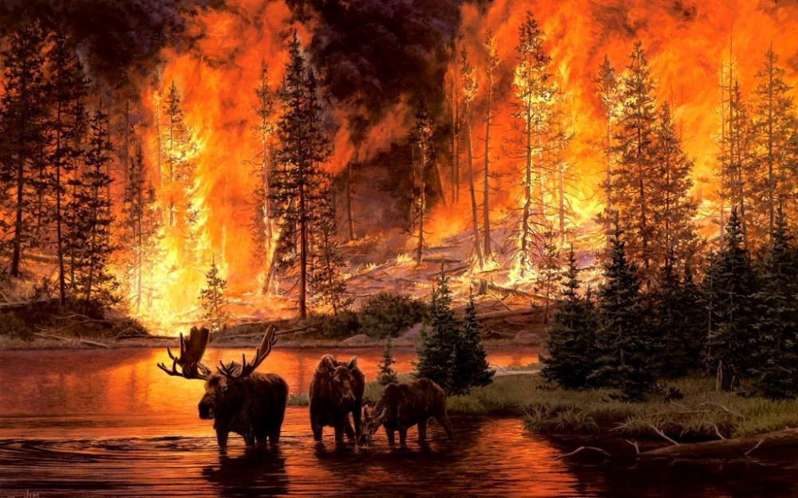
Соблюдайте следующие правила пожарной безопасности в лесах, на садовых и приусадебных участках:
- никогда не поджигайте сухую траву на полях, лесных полянах и не позволяйте это делать другим;
- не разводите костры в лесу;
- не устраивайте на территориях населенных пунктов и дачных участков свалки горючих отходов;
- своевременно очищайте свой участок и прилегающую к нему территорию от мусора и сухой травы;
- не сжигайте мусор и сухую траву на участках и прилегающих к нему территориях;
- не загромождайте проезды улиц, ведущих к участкам, так как в случае возгорания это будет препятствовать проезду пожарных автомобилей;
- не храните на территориях дачных и садовых участков, открытых площадках и во дворах емкости с легковоспламеняющимися и горючими жидкостями, баллоны со сжатым и сжиженным газом;
- обеспечьте приусадебный участок запасом воды и необходимым противопожарным инвентарём (огнетушители, вёдра, лопаты, багор, лестница);
- соблюдайте при возведении надворных построек противопожарные разрывы (необходимые расстояния).
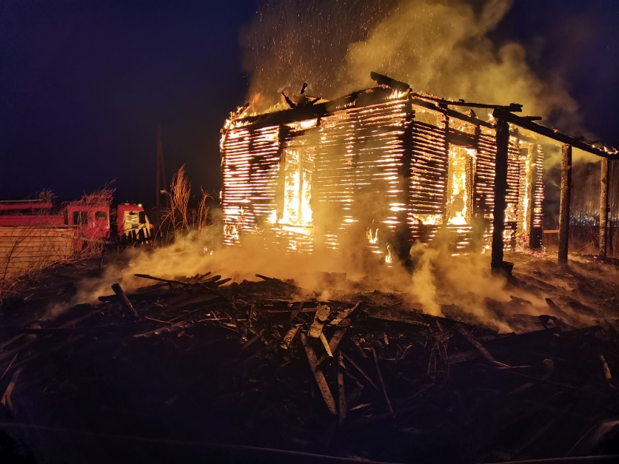
За нарушение требований пожарной безопасности, а также за иные правонарушения в области пожарной безопасности предусмотрена административная или уголовная ответственность в соответствии с действующим законодательством.
Штрафные санкции для граждан до 4000 рублей, для юридических лиц до 400000 рублей. Ежедневно проводится патрулирование территорий с целью выявления нарушения требований пожарной безопасности!!!
ОНД и ПР по Березовскому и Манскому районам Красноярского края.
п. Березовка, ул. Солнечная 2

